21 Şubat 2022

Yüzde 127,5 ile büyükşehirler arasında İstanbul fiyat artışında başı çekiyor…
Satılık Konut Fiyatlarındaki Yükseliş Trendi Devam Ediyor

sahibinden.com ve Bahçeşehir Üniversitesi Ekonomik ve Toplumsal Araştırmalar Merkezi (BETAM)’ın hazırladığı “sahibindex Satılık Konut Piyasası Görünümü” raporuna göre, satılık konutlara yönelik talep azalsa da fiyatlar hızla artmaya devam ediyor. 3 büyükşehirde satılık konutların m2 fiyatları geçen yılın aynı dönemine göre iki katına yakın arttı.

Bahçeşehir Üniversitesi Ekonomik ve Toplumsal Araştırmalar Merkezi (BETAM) tarafından sahibinden.com’un ilan verileriyle hazırlanan “sahibindex Satılık Konut Piyasası Görünümü” 2022 Şubat ayı raporu yayınlandı. Rapora göre geçen yılın Ocak ayına göre Türkiye genelinde ortalama satılık konut ilan m² cari fiyatı %109,1 artarak 7.496 TL oldu. Satılık konut ilan m² cari fiyatları aynı dönemde İstanbul’da %127,5, Ankara’da %97,1 ve İzmir’de %94 arttı. Böylece, ortalama satılık konut m² fiyatları İstanbul’da 10.900 TL, Ankara’da 4.888 TL, İzmir’de ise 8.365 TL oldu.

Cari satış fiyatlarında artış geçen yıla göre iki katına yaklaştı
Ocak ayı itibarıyla satılık konut fiyatlarındaki yıllık artış oranı, Aralık ayındaki yıllık artışa göre bir miktar ivme kaybetmiş olsa da raporlarda incelenen dönemde yıllık fiyat artışı en yüksek seviyesine ulaştı. Aralık'ta 32 puan olan aylık fiyat artış hızının Ocak'ta 18 puana düşmesine rağmen satılık konut fiyatlarındaki yıllık artış oranı %109,1 oldu. Böylece, geçen yılın aynı döneminde 3.584 TL olan Türkiye geneli ortalama satılık konut ilan m² fiyatı 7.496 TL'ye ulaştı.

Şekil 1: Türkiye ve üç büyük ilde satılık konut ilan fiyatlarının yıllık değişimi (%)
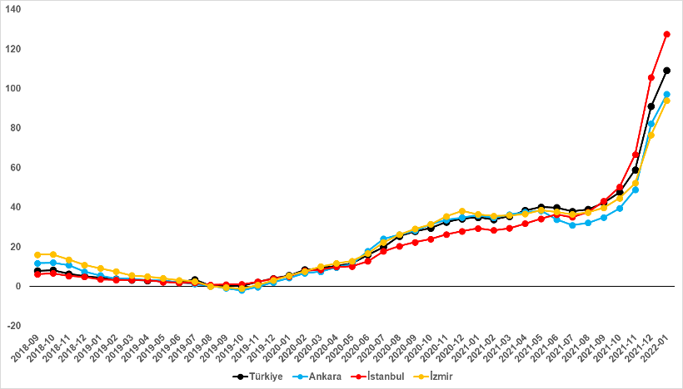
Kaynak: sahibinden.com, Betam

Üç büyük ilde de satış fiyatı artış hızı yükseliyor
Satılık konut cari fiyatlarındaki yıllık artış oranı, Türkiye genelinde olduğu gibi üç büyük ilde geçen aya göre bir miktar yavaşlasa da yükselmeye devam etti. Satılık konut fiyatlarının yıllık artış oranı İstanbul'da 21,9, Ankara'da 15, İzmir'de 17,4 puan yükseldi. Böylece, satılık konut cari fiyatındaki yıllık artış oranı İstanbul’da %127,5, Ankara’da %97,1 ve İzmir’de %94 oldu. Satılık konut m² ortalama fiyatları İstanbul'da 10.900 TL’ye, Ankara'da 4.888 TL’ye ve İzmir'de 8.365 TL’ye yükseldi.

Büyükşehirlerde konut satış fiyatları artışlarında farklılık
Konut satış fiyatları Ocak ayında da geçen yılın aynı ayına göre bütün büyükşehirlerde arttı. Satılık konut m² fiyatlarında en hızlı artışın görüldüğü iller: Mersin %141,3, İstanbul %127,5, Aydın %124,1, Diyarbakır %122,1 ve Muğla’dır %119,6. En düşük artış oranının gerçekleştiği iller ise Manisa %78, Eskişehir %77,2, Erzurum %75,8, Malatya %73,9 ve Van %71,3 oldu.

Tablo 1: En yüksek ve en düşük yıllık satılık ilan fiyatı değişimlerinin yaşandığı iller- 2022 Ocak
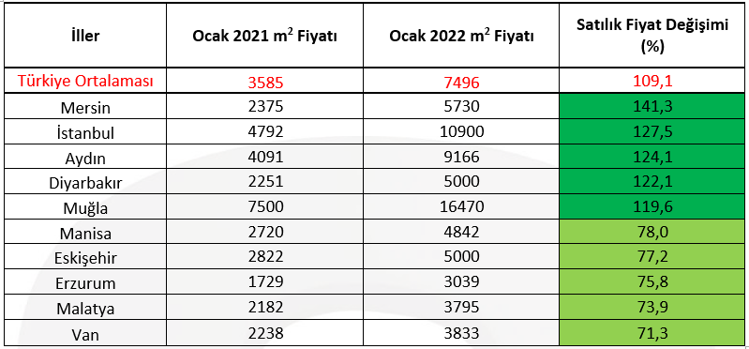
Kaynak: sahibinden.com, Betam

İzmir’de ilçe düzeyindeki satış fiyatı artış hızlarında büyük farklılık gözlemlenirken, Bayraklı, Ödemiş ve Tire’de artış oranı %70’in altında kaldı
Satılık konut piyasası Ocak ayı raporunda İzmir’in ilçelerinde son bir yılda satış fiyatlarındaki gelişmeler mercek altına alındı. Önceki raporlarda İstanbul ve Ankara ilçelerinde konut fiyat artışları arasında büyük farklılıklar olduğunu görüldü. İzmir ilçelerinde de son bir yılda konut satış fiyat artışları arasında İstanbul ve Ankara’da görüldüğü gibi büyük farklılıklar izlendi. İzmir’de satış fiyatlarındaki yıllık artış oranı 2018 Eylül-2019 Ekim arasında sürekli düştü, 2019 Kasım-2020 Aralık arasında ise sürekli yükseldi. Takip eden dönemde 2021 Eylül’e kadar satış fiyatlarının artış oranı %37 civarında düzeyinde yatay seyretti. Bu tarihten sonra hızlanarak yükselen satış fiyatlarındaki yıllık artış oranı 2022 Ocak ayında %94’e ulaştı.

Şekil 10: İzmir’de yıllık satış fiyatı artış oranı (%)
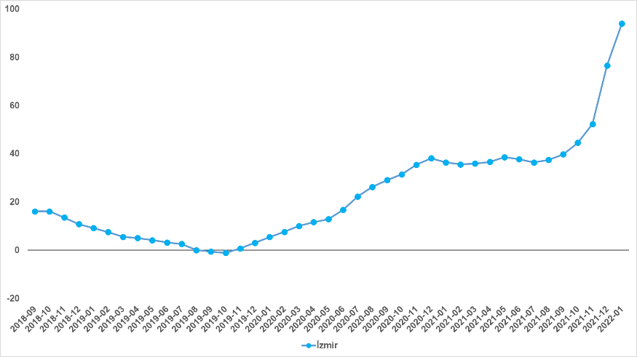

Kaynak: sahibinden.com, Betam

İzmir genelinde satılık konut fiyatlarındaki yıllık artış yüksek bir orana ulaşmış olsa da ilçe düzeyindeki satış fiyatları önemli ölçüde farklılık gösterdi. Son bir yılda en yüksek artışın gerçekleştiği ilçe Seferihisar %136,3 olurken, Seferihisar’ı, sırasıyla, Karaburun %131,6, Dikili %124,7, Aliağa %120,3 ve Çeşme %118,4 takip etmektedir. Öte yandan, en düşük satış fiyatı artışı Bayraklı’da %yüzde 61,1 görülmekte, sırasıyla, Ödemiş %66,6, Tire %69,1, Konak %73,5 ve Karabağlar %75,9 en düşük satış fiyat artışlarının gerçekleştiği ilçeler oldu.

Son bir yılda TÜFE’nin yaklaşık %49 arttığı dikkate alındığında enflasyondan arındırılmış satış fiyatlarının tüm ilçelerde yükseldiği görülmektedir. Buna göre, İzmir’in ilçelerindeki reel satış fiyatı artış oranı %12 ve %87 arasında değişmektedir. 2022 Ocak itibarıyla ortalama satılık m² fiyatının en yüksek olduğu üç ilçe sırasıyla Çeşme (29.264 TL), Güzelbahçe (18.333 TL) ve Urla’dır (18.055 TL). En düşük satılık m² fiyatı ise Ödemiş (4.166 TL), Bayındır (4.466 TL) ve Tire’de (4.618 TL) ilçelerinde gözlemlendi.

Tablo 3: İlçe düzeyinde bir önceki yılın aynı aya göre satış fiyatı artış oranları – 2022 Ocak
İlçe | 2021 Ocak satış m² fiyat | 2022 Ocak kiralık m² fiyat | Yıllık satış fiyatı değişim oranı (%)
Seferihisar | 4.655 | 11.000 | 136,3
Karaburun | 5.577 | 12.916 | 131,6
Dikili | 4.278 | 9.615 | 124,7
Aliağa | 3.167 | 6.975 | 120,3
Çeşme | 13.400 | 29.264 | 118,4
Foça | 6.061 | 13.125 | 116,6
Menderes | 5.152 | 10.909 | 111,8
Torbalı | 2.500 | 5.242 | 109,7
Çiğli | 3.667 | 7.650 | 108,6
Urla | 8.750 | 18.055 | 106,3
Menemen | 3.162 | 6.521 | 106,2
Bayındır | 2.185 | 4.466 | 104,4
Güzelbahçe | 9.091 | 18.333 | 101,7
Narlıdere | 8.333 | 16.666 | 100,0
Bergama | 2.516 | 5.000 | 98,7
Gaziemir | 5.357 | 10.223 | 90,8
Karşıyaka | 5.493 | 10.416 | 89,6
Buca | 3.601 | 6.766 | 87,9
Bornova | 5.631 | 10.454 | 85,7
Kemalpaşa | 3.091 | 5.597 | 81,1
Selçuk | 3.140 | 5.600 | 78,4
Balçova | 4.850 | 8.625 | 77,8
Karabağlar | 3.383 | 5.953 | 75,9
Konak | 4.062 | 7.049 | 73,5
Tire | 2.730 | 4.618 | 69,1
Ödemiş | 2.500 | 4.166 | 66,6
Bayraklı | 4.414 | 7.113 | 61,1
Kaynak: sahibinden.com, Betam

Raporun tamamına buradan ulaşabilirsiniz.

sahibinden.com hakkında
Aksoy Group bünyesinde 2000 yılında kurulan sahibinden.com, AR-GE merkezinde geliştirdiği yenilikçi ürün ve hizmetlerle Türkiye’nin lider teknoloji şirketlerinden biri olmaya devam ediyor. Aralık 2021’de ayda 58,1 milyon kullanıcının 463,4 milyon kez ziyaret ederek, 12,7 milyar sayfa görüntülediği sahibinden.com; 850’den fazla çalışanı, 5 milyondan fazla aktif ilan ve yüz binlerce ürün çeşidiyle Türkiye’nin en büyük elektronik ticaret ve ilan platformlarından birisi olma özelliğini taşıyor.

